ГУ «Средняя школа №16 отдела образования акимата города Костаная»
Республики Казахстан

Составление учебных нормативов по физической культуре с
использованием индексов физического совершенства организма учащихся

Стяжкина Ирина Александровна, учитель физической культуры средней школы №16 города Костаная

г.Костанай, 2010
Составление учебных нормативов по физической культуре с
использованием индексов физического совершенства организма учащихся

Стяжкина Ирина Александровна, учитель физической культуры средней школы №16 города Костаная (Казахстан)

Сложившиеся противоречия между функциональными возможностями организма и использованием общих норм развития основных физических качеств и двигательных способностей учащихся в процессе физического воспитания диктуют сегодня необходимость разработки новых учебных программ по физической культуре, в основе которых будет лежать дифференцированный подход к учащимся с учетом их индивидуально-типологических особенностей. Дети одного и того же возраста неодинаковы по показателям роста, веса, функциональным и двигательным возможностям. Кроме того, в среднем школьном возрасте наблюдается резкое расхождение меду биологическим («физиологическим») и календарным («паспортным») возрастом.
Отсюда следует, что деление детей при сдаче различных нормативов по физической культуре только по возрасту, особенно если при этом иметь в виду, что в четырех случаях из пяти рост или вес больше сказываются на результате, чем возраст, неоправданно. Однако все учебные программы по физической культуре ориентированы только на паспортный возраст ребенка.
Указанные противоречия между антропометрическими показателями подростка и использованием общих норм развития основных физических качеств и двигательных способностей учащихся в процессе физического воспитания определили в нашей школе проблему разработки, теоретического обоснования и внедрения в практику системы индексов физического совершенства организма учащихся, определения их роли в формировании образа физического «Я».
Актуальность данной проблемы очевидна, она обусловлена рядом специфических причин.
Во-первых, желанием введения других критериев, которые действительно говорили бы об уровне физического совершенства человека.
Во-вторых, попыткой введения новых методик на уроках физической культуры.
В-третьих, проблемой повышения мотивации учащихся к активным занятиям физической культурой и спортом.
Среди нормативных требований в системе управления физической подготовленностью школьников наибольшее значение имеют должные нормы, основанные на анализе сведений о том, что должен уметь делать учащийся, чтобы успешно выполнять учебные задания, которые ставятся перед ним в процессе обучения. Преимущество должных норм проявляется в том, что они по своему содержанию должны соответствовать заданному уровню физической подготовленности учащихся, а также конкретно указывать на развитие тех физических качеств, которые необходимы для выполнения изучаемого двигательного действия.
Из рассматриваемых нами методик при составлении учебных нормативов по освоению навыков, умений, развитию двигательных качеств мы особенно заинтересовались системой «Стимулирующих индексов» семьи Никитиных. В чем их суть?
Силу, ловкость, быстроту, выносливость во всем мире измеряют в абсолютных результатах (в метрах, секундах, килограммах). Эти величины напрямую зависят от антропометрических данных людей (роста и веса).
А вот Борис Павлович Никитин стал искать другие критерии, которые действительно говорили бы об уровне физического совершенствования человека, его скелетно-мышечной системы, той самой, которая является ведущей в организме.
Оставив рост и вес для антропометрических данных, он вывел формулы для вычисления индексов физического совершенства организма. Он назвал их «стимулирующими индексами». Т.е., если дети соревнуются по прыжкам в длину с места, то, конечно, высокие прыгнут дальше, чем маленькие, и последним не видать победы. А вот если длину прыжка измерить в собственных ростах прыгунов, то победит самый «прыгучий». «Мера длины» становится для всех одинаковой – свой рост. И в беге побеждает не тот, кто прибежал первым, а тот, кто развил наибольшую скорость в своих ростах в секунду (р/сек.).
Система индексов оказалась у него применима и для метаний. Для этого нужно метнуть мяч или гранату весом 150, 200, 250, 300, 400, 500 и 600 г, – в одну сотую своего веса, и дальность броска измерялась в собственных ростах. «Метательный индекс» (отношение дальности к росту) растет от 0 до 25-30.
Но самым важным показателем физического развития он считал «силовой индекс», равный максимальному грузу, отрываемому человеком от земли в наивыгоднейшем положении, деленному на собственный вес. «Силовой индекс» показывает, сколько собственных весов может оторвать человек от земли, или сколько килограммов груза отрывает он на один килограмм своего веса.
«Силовой индекс» – показатель качества мышц всего организма и, видимо, одна из ведущих характеристик физического развития. Так считал Борис Павлович. [1, с. 165]
Используя информационные технологии, математический метод и «Стимулирующие индексы» Б.П.Никитина, нами были выведены формулы для составления новых учебных нормативов по освоению навыков, умений, развитию двигательных качеств по физической культуре для учащихся 5-11-х классов. Мы их назвали «Точка отсчета – здоровье» («ТОЗ»).
- Для того, чтобы вычислить скоростной индекс, мы вывели следующую формулу: Iv=S/((2*R-(m+111))/100)/t (для мальчиков), Iv=S/((2*R-(m+108))/100)/t (для девочек), где S – дистанция бега в метрах, R – рост в метрах, m – вес в килограммах, t – время бега в секундах.
- Чтобы вычислить индекс метания, мы применили следующую формулу:
It=S/(2*(m+111)-R)*100 (для мальчиков), It=S/(2*(m+108)-R)*100 (для девочек),
где S – дальность метания в метрах, R – рост в метрах, m – вес учащегося в килограммах.
- Индекс прыгучести вычисляется по следующей формуле:
Ij=S/(2*R-(m+111)) (для мальчиков), Ij=S/(2*R-(m+108)) (для девочек), где S – дальность прыжка в сантиметрах, R – рост в сантиметрах, m – вес в килограммах.
Далее для вычисления контрольных индексов физического совершенства организма учащихся мы в каждую из формул подставили антропометрические данные среднестатистического школьника и результат, который должен показать учащийся для оценки по освоению навыков, умений, развитию двигательных качеств (из учебной программы по физической культуре). Для каждого возраста и для каждой оценки проводилось отдельное вычисление. Так как при вычислении индексов мы получили для 5-9-х и 10-11-х классов одинаковые показатели (отклонение незначительное), была составлена общая контрольная таблица индексов физического совершенства организма для этих классов.
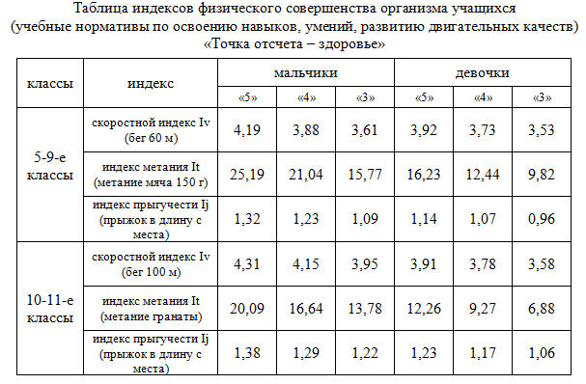

Используя современные информационные технологии, в программе Microsoft Excel была разработана электронная таблица результатов тестирования учащихся 5-11-х классов по физической культуре. В таблицу были внесены формулы «стимулирующих индексов», другие функции Microsoft Excel. Заполняя таблицу результатами, которые показали учащиеся при тестировании, мы могли увидеть индекс физического совершенства у каждого учащегося, оценку уровня освоения навыков, умений и развития двигательных качеств в соответствии с их антропометрическими показателями на период сдачи норматива, а так же рейтинг в классе, в параллели, по школе. При компьютерной обработке полученных данных вероятность математической ошибки была исключена. Традиционная «ручная» обработка не позволила бы так быстро и с такой точностью получить итоговые результаты.
Анализ результатов тестирования по таблице индексов физического совершенства «Точка отсчета – здоровье» показал, что из 417 учащихся нашей школы 244 учащихся (58,5%) имеют оценку «5» в беге на короткие дистанции. 195 учащихся (46,8%) показали высокие результаты в прыжке с места толчком двух ног. В метании самыми сильными стали 133 учащихся (31,9%). Количество же учащихся, показавших низкий результат по этим же видам, составляет в пределах 5-7% от общего числа тестируемых.
Как видно из итоговых таблиц, средняя оценка с использованием индексов стала выше, чем по установленным нормативам. Это объясняется тем, что по новой форме оценки физических качеств снижено общее количество учащихся, чей уровень физического совершенства был средний (оценка «3») и низкий (оценка «2»).
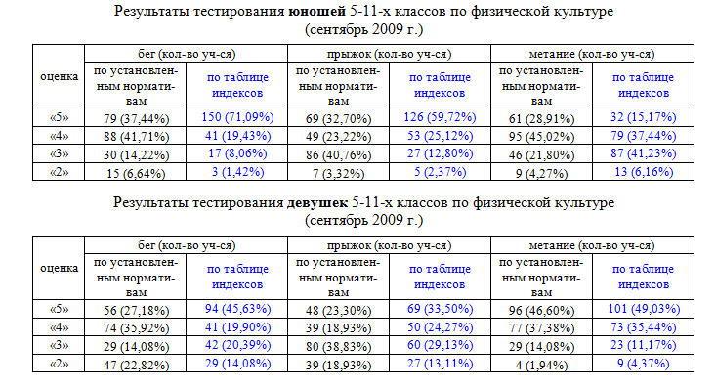

Все результаты можно смотреть на гиперссылках:
1. Результаты тестирования учащихся по установленным учебным нормативам.
2. Результаты тестирования учащихся на основе таблицы индексов физического совершенства организма «ТОЗ».
Примечание: предложенные таблицы содержат формулы, поэтому учителя физической культуры могут их использовать, заполняя ячейки данными своих учащихся и результатами их тестирования.
Сравнивая оценку уровня физического совершенства учащихся по таблице индексов «ТОЗ» с оценкой по установленным учебным нормативам, делаем вывод, что индексы физического совершенства дают достоверные сведения, именно с учетом антропометрических показателей учащихся.
Следует отметить, что учащиеся, имеющие, гармоничное развитие в соответствии со своим возрастом показывают одинаковую оценку уровня физического совершенства, как по таблице индексов, так и по установленным нормам. Это очевидно, так как учебные нормативы по физической культуре разрабатывались для среднестатического обучающегося.
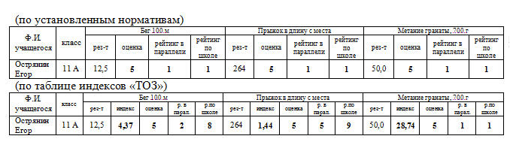
Учащиеся, опережающие своих сверстников в развитии, при новой системе оценки уровня физического совершенства имеют показатели ниже. Например, общий рейтинг Острянина Егора, учащегося 11 А класса, победителя различных соревнований, (при росте 180 см и весе 66 кг) понизился в параллели с 1-ой позиции до 3-й, а по школе с 1-ой до 6-й.

И наоборот, оценка уровня физических качеств у учащихся, имеющих отклонения в физическом развитии (вес, рост), стала выше. Возрос и их рейтинг. Например, средний рейтинг Белисаровой Динары, учащейся 7 А класса, (рост 152 см, вес 68 кг) стал: в параллели – 21 (был 26), по школе – 102 (был 123).
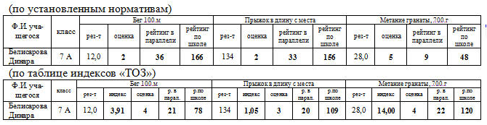

Мы только приобретаем опыт по использованию системы индексов физического совершенства организма учащихся в нашей школе, но даже этот небольшой опыт говорит о ее больших преимуществах и возможностях.
Во-первых, индексы объективно выражают действительную меру физического совершенства организма независимо от антропометрических данных ребенка.
Во-вторых, индекс, выражая любое из измеряемых качеств (силу, быстроту, прыгучесть и др.) численной величиной, может служить каждому человеку средством самоконтроля, а тренеру и учителю физической культуры позволит исследовать процессы развития отдельных физических качеств и их возрастные изменения, объективно сравнивать эффективность различных методов и методик, применяемых на уроках физической культуры и на занятиях в спортивных секциях.
В-третьих, применение индексов физического совершенства организма именно в школьном периоде, создает благоприятные условия для того, чтобы у подростка не было низкой самооценки и чувства отверженности. Ведь в этих индексах рост и вес играет определяющую роль, как связь с функциональными возможностями организма. И тем самым создаются новые возможности для формирования позитивной самооценки достижений и развития личностных качеств.

Использованная литература

1. Никитин Б.П., Никитина Л.А. Резервы здоровья наших детей. Москва, 1990 г.

